МИНИСТЕРСТВО ОБРАЗОВАНИЯ И НАУКИ РОССИЙСКОЙ ФЕДЕРАЦИИ

ФЕДЕРАЛЬНОЕ ГОСУДАРСТВЕННОЕ АВТОНОМНОЕ

ОБРАЗОВАТЕЛЬНОЕ УЧРЕЖДЕНИЕ ВЫСШЕГО ОБРАЗОВАНИЯ

**«ПЕРМСКИЙ НАЦИОНАЛЬНЫЙ ИССЛЕДОВАТЕЛЬСКИЙ ПОЛИТЕХНИЧЕСКИЙ УНИВЕРСИТЕТ»**

ЭЛЕКТРОТЕХНИЧЕСКИЙ ФАКУЛЬТЕТ

КАФЕДРА «ИНФОРМАЦИОННЫХ ТЕХНОЛОГИЙ И АВТОМАТИЗИРОВАННЫХ СИСТЕМ»

**ОТЧЁТ**

**«ЛАБОРАТОРНАЯ №3:**

**КЛАССЫ — ПЕРЕГРУЗКА»**

Дисциплина: «Программирование»

Выполнил:

Студент группы ИВТ-21-2б

Безух Владимир Сергеевич

Проверил:

Доцент кафедры ИТАС

Полякова Ольга Андреевна

Пермь, 2022

Содержание

1. Постановка задачи 3

2. Контрольные вопросы 4

3. Анализ результатов 6

# Постановка задачи

1. Создать класс Time для работы с временными интервалами. Интервал представлен в виде двух полей: минуты и секунды. Реализовать:

— сложение и вычитание временных интервалов;

— сравнение временных интервалов (==, !=).

# 

# Контрольные вопросы

1. **Для чего используются дружественные функции и классы?**

Для доступа извне к приватным компонентам класса, объявленного дружественным.

1. **Сформулировать правила описания и особенности дружественных функций.**

Дружественная функция объявляется внутри класса, к элементам которого ей нужен доступ, с ключевым словом friend. В качестве параметра ей должен передаваться объект или ссылка на объект класса, поскольку указатель this ей не передаётся.

Дружественная функция может быть обычной функцией или методом другого ранее определенного класса. На неё не распространяется действие спецификаторов доступа, место размещения её объявления в классе безразлично.

Одна функция может быть дружественной сразу нескольким классам.

1. **Каким образом можно перегрузить унарные операции?**

Как компонентную функцию без параметров, как внешнюю функцию с параметром.

1. **Сколько операндов должна иметь унарная функция-операция, определяемая внутри класса?**

Ноль.

1. **Сколько операндов должна иметь унарная функция-операция, определяемая вне класса?**

Один.

1. **Сколько операндов должна иметь бинарная функция-операция, определяемая внутри класса?**

Один.

1. **Сколько операндов должна иметь бинарная функция-операция, определяемая вне класса?**

Два.

1. **Чем отличается перегрузка префиксных и постфиксных унарных операций?**

Для перегрузки постфиксного унарного оператора нужно указать неиспользуемый параметр. Он нужен для того, чтобы отличить постфиксный унарный оператор от префиксного унарного оператора.

1. **Каким образом можно перегрузить операцию присваивания?**

Person& Person::operator = (const& Person р)

{

if (&p != this)

{

name = p.name;

age = p.age;

}

return *this;

}

1. **Что должна возвращать операция присваивания?**

Ссылку на объект, для которого она была вызвана.

1. **Каким образом можно перегрузить операции ввода-вывода?**

Через дружественные функции.

# Анализ результатов

Результаты работы программы (рис. 1).

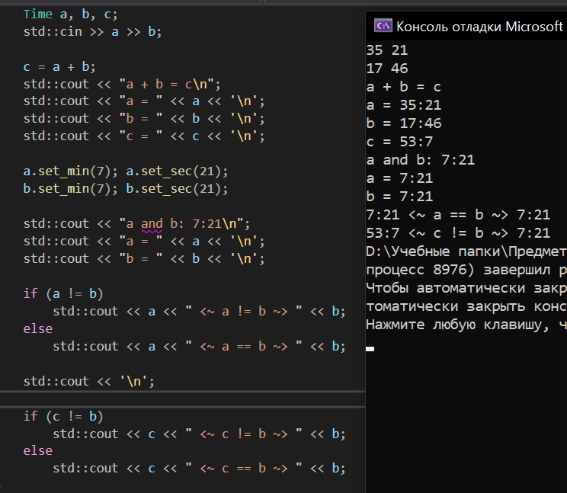

Рисунок — Результаты